

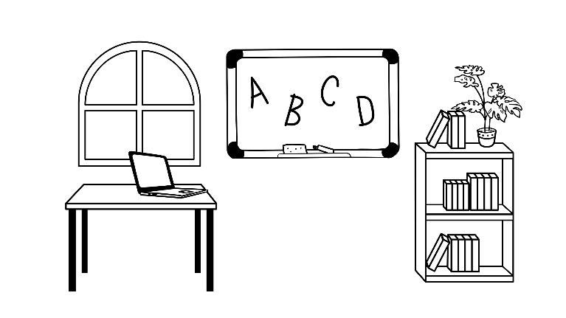

Forskrift om hovedmål på kommunale grunnskoler

|  |  |  |  |
| --- | --- | --- | --- |
| **Endringsprotokoll** | **Avsnitt** | **Beskrivelse av endringer** | **Referanse** |
|  |  | *Nytt reglement. Forskrift trer i kraft 1.aug. 2024.* | *K-styret* |

Hjemmel: Fastsatt av kommunestyret i Balsfjord kommune 24.juni 2024 med hjemmel lov 9. juni 2023 nr. 30 om grunnskolen og den vidaregåande opplæringa (opplæringslova) § 2-2 fjerde og femte ledd.

**§ 1 Virkeområde**

Forskriften gjelder for de kommunale grunnskolene i Balsfjord kommune fra 01.08.2024.

**§ 2 Hovedmål på kommunale skoler i Balsfjord kommune**

Hovedmålet på de kommunale grunnskolene i Balsfjord kommune er bokmål.

**§ 3. Ikrafttredelse**

Forskriften trer i kraft 1. august 2024.